SDH Lukavice

pořádá

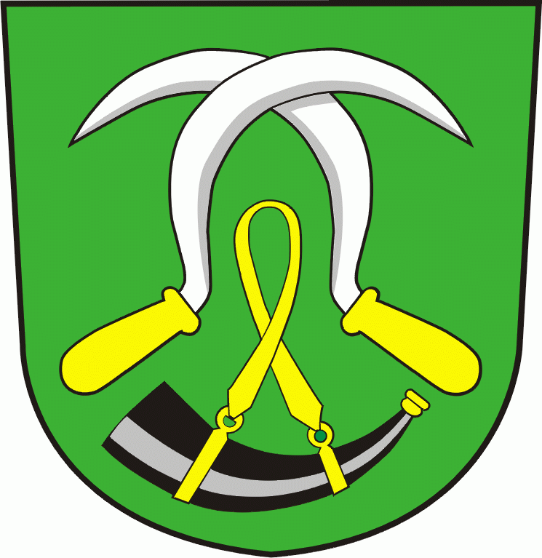
13. ročník soutěže mladých hasičů

v neděli

19. května 2019

Orlickoústecká liga mladých hasičů v požárním útoku

Pravidla soutěže: Plamen

Kategorie: mladší a starší žáci

Materiál: každý vlastní

Startovné: 150,- Kč za kolektiv
hrazeno bude na místě
při prezenci
Program soutěže:

8⁰⁰ - 8⁵⁰ prezence
9⁰⁰ zahájení a nástup kolektivů
9¹⁵ zahájení disciplín

- štafeta požárních dvojic – obě štafety najednou travnatý povrch, časomíra stopky
- není možné zapůjčení závodníků z jiného družstva tzn.
na dvě štafety musí být přihlášeno minimálně 9 závodníků.
- požární útok – elektronická časomíra, asfaltový povrch
– mladší – dva pokusy na sklopné terče
- starší- dva pokusy na nástřikové terče

Obě disciplíny budou probíhat současně. Pořadatel si vyhrazuje právo na změnu programu vzhledem k počasí a okolnostem tak, aby byla zajištěna bezpečnost soutěžících.

Vyhodnocení soutěže – nejpozději do 1 hodiny po posledním požárním útoku.

Místo konání: Sportovní areál za Sokolovnou

Občerstvení: Po celou dobu soutěže bude zajištěno občerstvení

Přihlášky přijímá do 15. 5. 2019 Šípek Václav

Lukavice 280
561 51 Letohrad
mobil: 775 117 551
e-mail: sipek.vaclav@seznam.cz

